AI VOLTDB SDK使用指导

用于JDK1.7以上版本

# 配置变量

执行以下命令：export AI_VOLTDB_CFG=/home/xxx/dbconfig.xml



# 依赖包

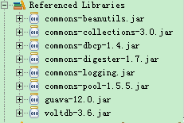

# 事例代码

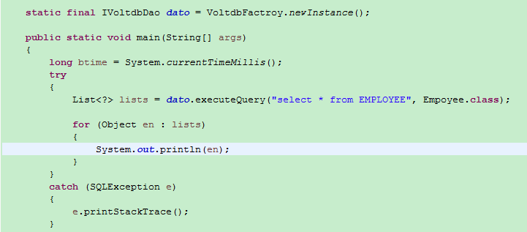

IVoltdbdao 数据库操作接口

VoltdbFactroy.newInstance() 统一使用该方式来创建IVoltdbdao 接口的实现类

Empoyee.calss 单纯的JAVA bean ，实现该java bean有以下要求：

